Global PaedSurg Research Training Fellowship
Sessão 1: 26 de outubro de 2018
Introdução ao Estudo, Desnvolvendo o Assunto da Pesquisa e Realizando uma Revisão da Litertura
- Estrutura do Estudo
  - 10 webinars mensais de uma hora sobre o BlueJeans na última sexta-feira do mês
    - Uma sessão para pesquisadores juniores
    - Uma sessão para pesquisadores seniores
  - Todas as sessões são gravadas e os resumos serão distribuídos em vários idiomas
  - Mentoria fornecida para colaboradores que realizam projeto próprio
    - Correspondência de mentor para mentorando a partir do próximo mês (até o final de novembro)
    - O mentor pode ser local - eles não precisam ser membros do Global PaedSurg (por favor, envie detalhes para globalpaedsurg4@gmail.com se você já tiver um mentor ou sugestão/solicitação para um mentor)
    - Espera-se que os mentores realizem reuniões mensais com o mentorando para apoiar o mentorando a desenvolver um projeto de pesquisa
    - A orientação é destinada a dois anos para permitir a conclusão de um projeto
    - Projetos de pesquisa podem envolver qualquer assunto - eles não precisam ser focados em Cirurgia Pediátrica
    - Você pode usar um projeto existente para o estudo
  - A certificação será fornecida no final da bolsa pela Global PaedSurg Research Collaboration, que está sendo organizada pela King's College London.
    - O certificado descreve quantas sessões no total participaram
    - Observação: a Bolsa de Treinamento para Pesquisa não é um curso universitário formal, portanto, não há créditos do King's College London
    - Recompensa de apresentar e publicar sua própria pesquisa
  - Sessão do Prêmio Global PaedSurg
    - Resumos individuais de projetos de pesquisa estabelecidos podem ser enviados ao final da bolsa de estudos de 2 anos
    - Videoconferência on-line para uma colaboração mais ampla da Global PaedSurg
    - Melhores 3 resumos vão ganhar um prêmio
  - Avaliação
    - Após cada sessão, um breve formulário de feedback (de 2 a 5 perguntas) será enviado a todos, a fim de avaliar e otimizar as sessões.
      - Formulários são anônimos
    - Ao final de todo o curso, uma avaliação da capacitação em pesquisa ocorrerá
- Desenvolvendo um assunto de pesquisa
  - O que é conhecido e desconhecido sobre o seu tópico de interesse?
    - Área de estudo. Revisão de literatura. Pergunta de pesquisa. Hipóteses. Objetivos de pesquisa. Métodos.
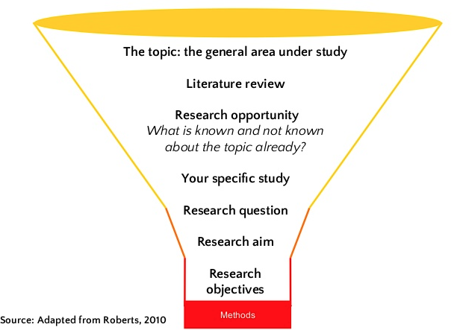

    - Revisão da literatura
      - Bancos de dados: por exemplo, PubMed, MEDLINE, Google Scholar
      - HINARI para colaboradores em países de renda baixa e média (LMICs) para acessar artigos gratuitamente ou a baixo custo
        - http://www.who.int/hinari/en
        - Disponível em > 115 países
      - Pesquisas/conjuntos de dados (inter)nacionais (por exemplo, Estudo Global da Carga de Doenças)
      - Site do Institute for Health Metrics and Evaluation (IHME)
        - Perfis de países mostrando os dados demográficos existentes e a carga da doença (por exemplo, anomalias pediátricas, mortalidade infantil)
        - http://www.healthdata.org/results/country-profiles
        - Ferramenta de Avaliação Global da Carga de Doenças: http://ghdx.healthdata.org/gbd-results-tool
    - Definindo seu assunto de pesquisa
      - Cinco características principais
        - É viável? (por exemplo, cronograma, custos)
        - É interessante?
        - É importante? (isto é, tem um impacto clínico?)
        - É claro e conciso?
        - É mensurável?
      - Exemplos
        - Quais são os efeitos da obesidade infantil nos Estados Unidos?
          - Não é bom: não é específico o suficiente (Quais efeitos? Qual população?)
          - Melhor: como a obesidade infantil se correlaciona com o desempenho acadêmico em crianças do ensino fundamental?
        - As mulheres devem tomar hormônios para prevenir a perda óssea?
          - Não é bom: não é específico o suficiente (Quais hormônios? Qual população de mulheres?)
          - Melhor: está tomando estrogênio associado a um menor risco de osteoporose em mulheres com mais de 60 anos?
        - Uma dieta vegetariana pode reverter doenças cardiovasculares?
          - Não é bom: não é específico o suficiente (Todas as doenças cardiovasculares? O que é uma dieta vegetariana especificamente composta? O que medimos?)
          - Melhor: uma dieta à base de plantas reduz os níveis séricos de colesterol em pacientes com doença cardiovascular? (O uso de colesterol sérico como um proxy para a aterosclerose e, portanto, doença cardiovascular)
        - Pacientes diabéticos podem ser ensinados a controlar seus níveis de glicose no sangue?
          - Não é bom: muito amplo (Todos os pacientes diabéticos? Que tipo de diabetes? Que tipo de ensino?)
          - Melhor: um programa estruturado de educação em diabetes pode ajudar pacientes com diabetes tipo 2 a controlar seus níveis de glicose no sangue?
        - Quais são os resultados de pacientes com anomalias congênitas globalmente?
          - Melhor: qual é a mortalidade e a taxa de complicações pós-operatórias em pacientes nascidos com sete anomalias congênitas comuns em países de baixa e média renda (países de baixa e média renda) em comparação com países de alta renda (HICs) globalmente?
  - Recursos adicionais
    - https://airs.library.qut.edu.au/resources/1/1/
    - http://www.socscidiss.bham.ac.uk/research-question.htm
- Plano de Ação
  - Sessão 2: Escolhendo seu modelo de estudo
    - Sexta-feira, 30 de novembro de 2018 - 15h GMT
    - O que fazer
      - Realizar uma revisão de literatura do seu tópico
      - Escreva um resumo de 500 palavras
      - Elabore sua pergunta de pesquisa
      - Envie uma cópia para o seu mentor e uma cópia para globalpaedsurg4@gmail.com
Vale ressaltar - este é simplesmente um rascunho para fazer você pensar sobre o tópico de pesquisa e compartilhar ideias com seu mentor. Não precisa ser um trabalho finalizado.

